## 1.7 云服务实验—ECS服务器搭建WordPress博客

1. 实验概述

进入华为云控制台，购买华为弹性云服务器，部署LAMP环境并安装WordPress博客。

2. 实验目的

能够熟练使用华为云的ECS服务器、安装和部署Web应用，体验安全、可靠、简单和易用的华为IaaS云服务。

3. 实验内容

（1）购买华为云服务ECS

（2）安装并配置Nginx、MySQL和PHP

（3）创建数据库

（4）安装WordPress

4. 实验步骤

详细操作步骤请参考<https://github.com/wanglei15/>ECS。

打开火狐浏览器进入华为云登录页面，选择“密码登录”。

**步骤一：创建共享带宽**

部署在华为云上的项目需要对外提供服务时，可以选择独享带宽或者共享带宽，对于业务压力和流量负载没有过高要求的情况，可以把多个EIP绑定在同一个共享带宽上，使该带宽资源得到最大化利用并节省开支。

进入华为云控制台，在左侧菜单栏，单击服务列表→”网络”→“虚拟私有云VPC”，进入后单击左侧栏“弹性公网IP和带宽”下的“共享带宽“，单击右上角“购买共享带宽”，配置参数如下：计费模式：按需计费，区域：华东-上海一，计费方式：按带宽计费，带宽大小：5，带宽名称：自定义，如图1-23所示。

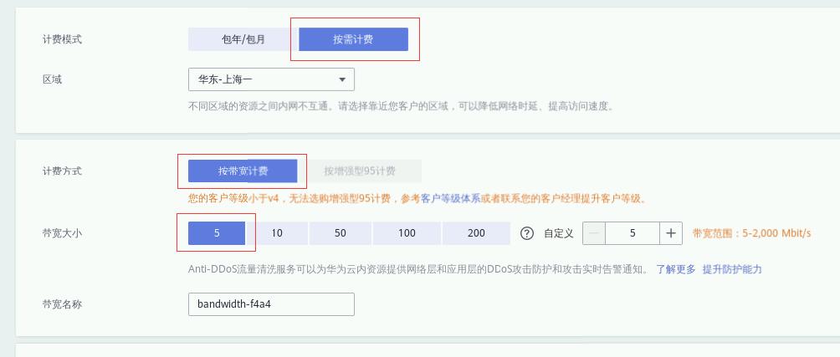

图1-23购买共享带宽

单击右下角“立即购买”，确认规格详情后单击“提交”，返回共享带宽列表页，可以查看到已经购买的共享带宽。

**步骤二：创建安全组**

安全组是一种虚拟防火墙，具备状态检测和包过滤功能。安全组是一个逻辑上的分组，该分组由一个Region内具有相同安全保护需求，并且互相信任的实例组成。每个实例至少属于一个安全组，在创建时需指定，也可创建后修改。

（1）进入安全组页面

单击左侧栏“访问控制”→“安全组”，单击右上角“创建安全组”，命名安全组，下拉框选择企业项目，模板默认，单击“确定”，创建安全组。

（2）添加安全组规则

在安全组列表页，单击所创建的安全组名称，进入安全组详情页面。单击“入方向规则”→“添加规则”，并添加入方向规则，配置如下：

① 优先级：1

② 策略：允许

③ 协议端口：全部放通；

④ IP地址设为0.0.0.0/0。

单击“确定”，如图1-24所示。

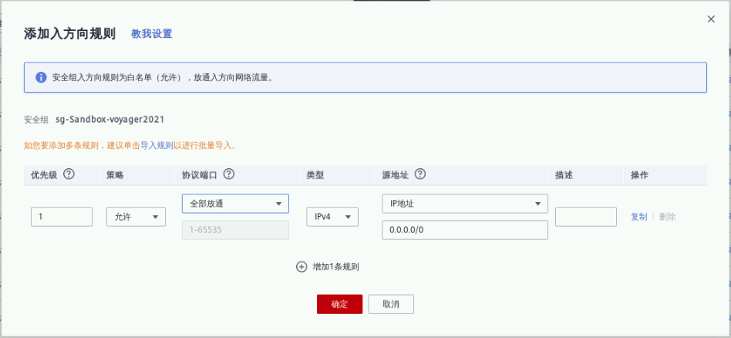

图1-24添加规则

安全组创建及规则配置成功。

**步骤三：创建虚拟私有云（VPC）**

虚拟私有云（Virtual Private Cloud）是为企业提供自定义的私有、隔离的网络空间。用户可以自由配置VPC内的IP地址段、子网、安全组等子服务，也可以申请弹性带宽和弹性IP搭建业务系统。

进入华为云控制台，单击左侧栏“虚拟私有云”。单击右上角“创建虚拟私有云”，如图1-25所示。

基本信息如下：

① 当前区域：默认

② 名称：vpc-wp

③ 网段：192.168.0.0/16

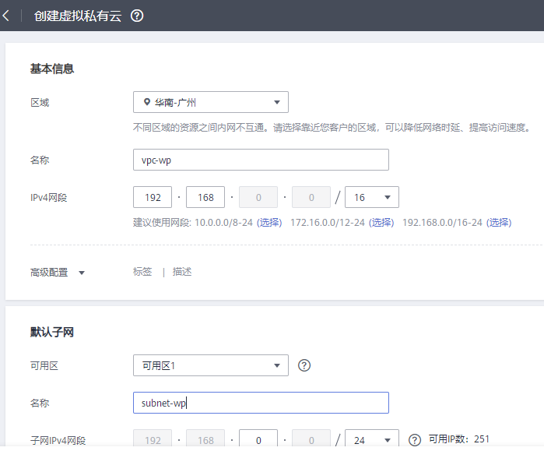

图1-25创建虚拟私有云

默认子网：

① 可用分区：默认

② 子网名称：subnet-wp

③ 子网网段：192.168.0.0/24

配置完成后单击右下角“立即创建”，进入VPC列表可查看到已创建的VPC。

**步骤四：创建弹性云服务器（ECS）**

进入华为云控制台，在左侧菜单栏，单击“服务列表”→“弹性云服务器ECS”，进入“弹性云服务器”页面。单击右上角“购买弹性云服务器”，配置参数如下：计费模式：按需计费，区域：华东-上海一，可用区：随机分配，CPU架构：X86，规格：通用计算型：S6.small.1 | 1vCPU|1GB，镜像：公共镜像：CentOS | CentOS 7.4 64bit(40GB)，主机安全：勾选《开通主机安全》，系统盘： 高IO/40GB，如图1-26所示。

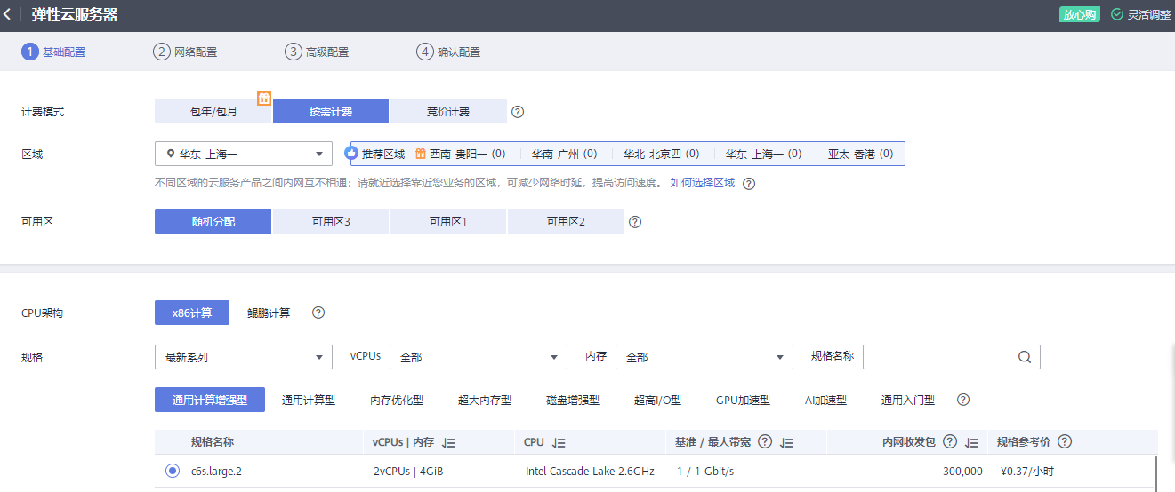

图1-26选择弹性云服务器参数

单击页面右下角“下一步：网络配置”。网络：选择已创建的虚拟私有云，安全组：选择已创建的安全组，弹性公网IP：现在购买，线路：全动态BGP，公网带宽：加入共享带宽，带宽名称：选择已创建的共享带宽。

单击页面左下角“下一步：高级配置”，登录凭证：密码，用户名：root，密码：自定义（请牢记ECS用户登录密码），确认密码：再次输入密码，确认无误后单击“下一步 确认配置”，勾选同意协议单击“立即购买”。至此，弹性云服务器已创建。

**步骤五：搭建LNMP环境**

1．登录弹性云服务器。执行以下命令，下载对应当前系统版本的Nginx包。

wget http://nginx.org/packages/centos/7/noarch/RPMS/nginx-release-centos-7-0.el7.ngx.noarch.rpm

执行以下命令，建立Nginx的yum仓库。

rpm -ivh nginx-release-centos-7-0.el7.ngx.noarch.rpm

2．执行以下命令，安装并启动Nginx服务，同时设置开机自启动。

yum -y install nginx

systemctl start nginx

systemctl enable nginx

3．依次执行以下命令，安装并启动MySQL服务，同时设置开机自启动。

rpm -Uvh http://dev.mysql.com/get/mysql57-community-release-el7-8.noarch.rpm

yum -y install mysql-community-server

systemctl start mysqld

systemctl enable mysqld

4．执行以下命令，获取安装MySQL时自动设置的root用户密码。

grep 'temporary password' /var/log/mysqld.log

5．执行以下命令，并按照回显提示信息进行操作，设置MySQL的root密码为123456。

mysql_secure_installation

6．依次执行以下命令，安装PHP 7和一些所需的PHP扩展。

rpm -Uvh https://mirror.webtatic.com/yum/el7/epel-release.rpm

rpm -Uvh https://mirror.webtatic.com/yum/el7/webtatic-release.rpm

yum -y install php70w-tidy php70w-common php70w-devel php70w-pdo php70w-mysql php70w-gd php70w-ldap php70w-mbstring php70w-mcrypt php70w-fpm

7．执行以下命令，启动PHP服务并设置开机自启动。

systemctl start php-fpm

systemctl enable php-fpm

8．修改Nginx配置文件以支持PHP，执行以下命令打开配置文件“default.conf”。

vim /etc/nginx/conf.d/default.conf

9．按i键进入编辑模式，修改打开的“default.conf”文件。在所支持的主页面格式中添加PHP格式的主页，如下所示：

location / {

root /usr/share/nginx/html;

index index.php index.html index.htm;

}

location ~ \.php$ {

root html;

fastcgi_pass 127.0.0.1:9000;

fastcgi_index index.php;

fastcgi_param SCRIPT_FILENAME /usr/share/nginx/html$fastcgi_script_name;

include fastcgi_params;

}

10．按Esc键退出编辑模式，并输入:wq保存后退出。执行以下命令，重新载入nginx的配置文件。

service nginx reload

11．执行以下命令，并按照提示信息输入MySQL的root用户，登录到MySQL命令行，创建数据库。

mysql -u root –p123456

CREATE DATABASE wordpress;

12．其中，“wordpress”为数据库名，执行以下命令，为数据库创建用户并为用户分配数据库的访问权限。

GRANT ALL ON wordpress.* TO wordpressuser@localhost IDENTIFIED BY '123456';

13．其中，“wordpressuser”为数据库用户名，“123456”为对应的密码。执行以下命令，退出MySQL命令行。

exit

**步骤六：安装WordPress**

1．安装WordPress。执行以下命令，获取WordPress软件包并上传至/usr/share/nginx/html目录。后续操作软件包以“wordpress-4.9.8.tar.gz”为例。执行以下命令，解压缩软件包。

wget -c https://cn.wordpress.org/wordpress-4.9.8-zh_CN.tar.gz

tar -xvf wordpress-4.9.8.zh_CN.tar.gz

2．解压后生成一个“wordpress”的文件夹。执行以下命令，设置解压后的文件权限。

chmod -R 777 wordpress

浏览器访问“http://服务器IP地址/wordpress”进入安装向导

**步骤七：配置WordPress**

根据上述操作已创建WordPress网站，登录后进行数据库及网站的配置即可使用。

1．数据库配置

在浏览器地址栏中输入以下地址访问WordPress，使用云服务器的公网IP替换访问地址中的ECSIP。

http://ECSIP/wordpress

单击“现在就开始！”按钮，进入WordPress数据库配置页面，如下所示配置相关参数：

① 数据库名：wordpress

② 用户名：wordpressuser

③ 密码：123456

④ 数据库主机：填写数据库的内网地址（在弹性云服务器列表中查看私有IP地址）和端口（3306）

⑤ 表前缀：默认

单击“提交”，数据库验证通过后，进入安装界面。 单击“现在安装”。

2．登录WordPress

单击“现在安装”。设置站点标题、用户名、密码及电子邮件后，单击“安装WordPress”，WordPress安装完成。单击“登录”，填入上步中设置的用户名及密码，登录网站后就可以开始建设运营该网站。